Информация о проведении Новогоднего огонька

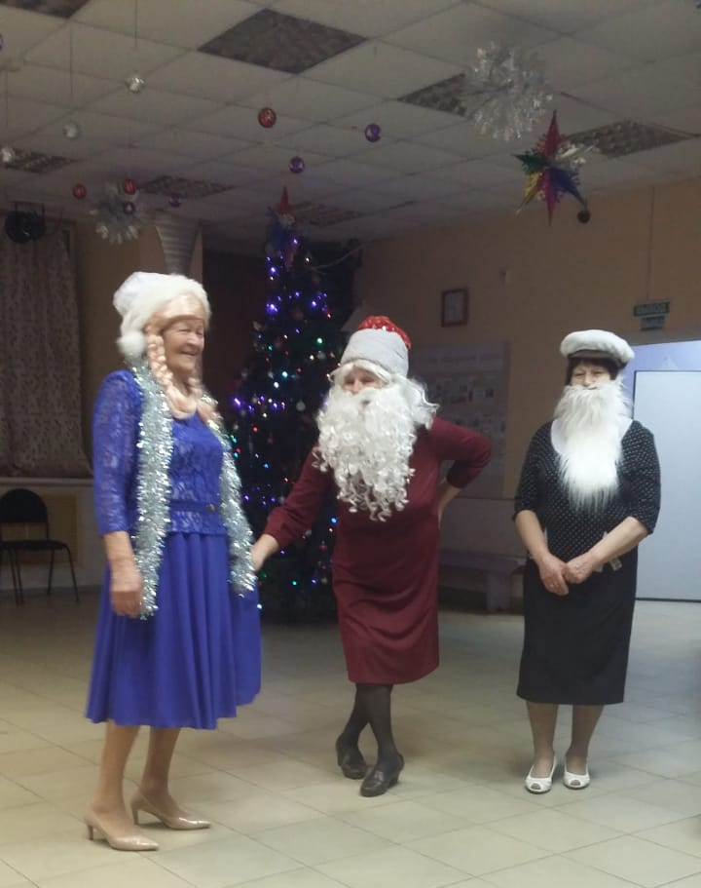
11 января 2020 года. Казалось бы, что все новогодние праздники уже позади, а в Сарановском Доме досуга веселая музыка, новогодняя елка, да и гости все нарядно одеты. Что же это? А это продолжение встречи Нового года. Кто же его встречает? О-о-о! Это настоящие экстремалы, которые, несмотря на мороз и холод, уже готовы с головой окунуться в волны позитива и экстремального веселья. Ну и что, что всем за 60...., душа-то у них, ох, какая молодая! Именно этим людям через несколько мгновений предстояло нырнуть в пучину новогодней радости, безудержных танцев, бесконечно льющихся песен, веселых конкурсов и зажигательных игр. Ведущие огонька Пепеляева Ю.В. (зав.Домом досуга) и Баланина Н.Г. (зав.библиотекой-филиалом) проводили различные игры, конкурсы, викторины. Вместе с гостями водили хороводы вокруг елки, пели новогодние песни. Изюминкой огонька была инсценировка музыкальной сказки «Новогодняя сказка ». Аплодисментам не было пределу. Далее была просто весёлая праздничная дискотека, где все присутствующие были участниками. Все гости огонька получили на память сувениры. Расходились гости в отличном настроении. Благодарные участники вечера много хороших слов сказали нам организаторам вечера. Ведь пожилые люди в основном одинокие и им так мало надо для создания уютной атмосферы и хорошего настроения. Они благодарны нам, а мы благодарны им, что они приходят к нам в библиотеку и Дом досуга.
Н.Г.Баланина


